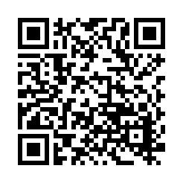

・など，きのはこちら

迁入·迁出等，就学手续以前的信息见此处。

「のための」

**茨城县国际交流协会「面向外国人的生活指南」**

Ⅵ. 　就学手续

**①　の　 在转学的情况下**

□ ＿＿＿（○○○○課） に。

去______教育委员会（〇〇科）。

□ どもをさせたいことをえる。　「」をする。

　告诉您想让孩子上学。填写“就学申请书”。

□「」をもらう。

　拿到入学通知（Gaikokujin Jidou Seito Nyuugaku Kyokasho）。

□ されたに、のについて。

「」を(からののは、のも)する。→が。

去指定的小学，商谈今后的学校生活。

提交“入学通知书”。（如果从海外迁入，还需要提交祖国的学校相关资料。）→决定编入的年级。

__市町村名__ 教育委员会

地址:　　住所

电话号码:　　電話番号

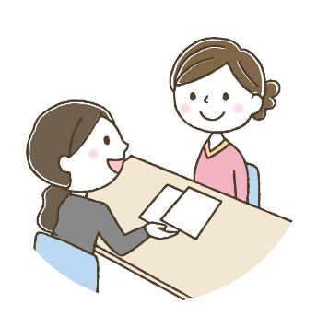

: のはどものをでめています。４からの４にまれたどもはじになります。のどももでがまります。もしかしたらどもはのとにならないがあります。ただし、どもがのとして、についていくことができないとされたは、にをげるがます。でされたで、のあるにすることがです。

又：日本的学校是根据孩子们的年龄来决定年级的。4月2日到第二年的4月1日出生的孩子们是同一年级的。外国人的孩子们也是根据年龄决定年级的。或许孩子有可能不是和自己国家一样的学年。但是，如果孩子因为日语知识不足而被判断无法跟上课程的话，可以临时下调年级。可以变更为地区内指定的学校以外的有日语教室的学校。

にすること： 入学前要确认的事：

　するの　 插班前的教育

　　 逗留期间

　 　　出生日期

　いた　　　　 上一所学校的年级

　やのの　　孩子和家人的日语使用情况

　やの　　　　孩子和家人的名字

　の　　　　 目前地址

　の　　　紧急联系人

　への　　　　往返学校的路线

　の　　　孩子的健康状态

**②（4）からする（） 从新学期(4月)开始就学的情况(小学)**

は４からまりますので、のの４にへおさんをしくさせたい、んでいるののにそのをしておけば、かのがます。

日本4月份开学。第二年4月想让孩子新入学到小学时，向居住的市镇村的教育委员会申请，就会收到几种通知。

8 ＿＿市町村にのあるのに「」のがる。

　　までにでみをする。 ※カード，，が

８月 “就学申请”的指南到达在市镇村有居民卡的外籍儿童的家长。

在期限之前在教育委员会申请就学。※需要在留卡、母子手册、印章

10 「の（はがき）」を、をする。

10月 收到“就学时健康检查通知(明信片)”并填写必要的信息。

(SHUGAKUJI KENKOU SHINDAN NO TSUUCHISHO)

11　　の。　されたにでにく。、、、などのと、なやにのが。

11月 举办就学时健康检查。在指定的时间和孩子一起去小学。

进行内科、眼科、耳鼻科、牙科等的检查，此外还进行保健上必要的指导和入学的说明。

12　 「」がく。のにに。

十二月 您将收到NYUGAKU TSUUCHISHOU（入学通知书）, SHUUGAKU TSUUCHISHO（入学通知书）。你去入学接待处时，必须把两个都带走。

2　　がある。

二月 有入学说明会。

4　 。された、までにでに。

**：**のに。でなで。 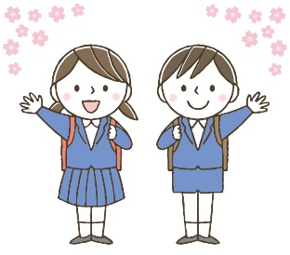

四月 入学接待处。在指定时间之前，父母和子女一起去小学。

**入学典礼:** 去学校的体育馆。请父母和孩子穿正式的衣服去。

のはのみでにむかい、やののを。、、などがされます。はのに。その、はしません。

入学典礼之后，只有学生们(父母除外)去教室，听说明和第二天的日程安排。分发姓名牌(NAFUDA)、

教科书(KYOKASHO)、个人调查表(KOJINCHOSASHO)等。

开学典礼(SHIGYOSHIKI)在新学期的开始举行。父母不参加开学典礼。

しないと、がので、ないように。

如果不回信的话，之后就収不到就学指南了，请注意不要忘记。

入学通知书（）

郵　便　は　が　き

〒100-000

　　　　　　　○○市○○町○-○-○

○○様

No.

**入　学　通　知　書**

令和　　年　　月　　日

保護者　様

○○市教育委員会

　　　　（○○課）

次のとおり入学されるよう通知します。

入学者名

生年月日 年 月 日 性別

入学期日 令和○○年　４ 月　１　 日

指定学校 ○○市立

**入学受付日 令和○○年　４ 月　１ 日（月）午前9時**

* 上記の宛名は、住民票上の世帯主としておりますので御了承ください。
* 裏面を御覧下さい。

中央局

**料金後納**

**郵　便**

学生姓名

请按如下方式注册。

出生日期

你孩子要去的学校的名字。

入学日期

入学受理日

※上面的收件人是住民票上的户主，请谅解。

※请看后面。